Questões-aula 4. Critérios de semelhança de triângulos
Nome da Escola | _____________________________________________ | Ano letivo 20___-20___ |  | Matemática | 7.º ano
Nome do Aluno | _____________________________________________ | Turma | N.º | Data
Professor | _____________________________________________ | __________ | ______ | ____-____-20__

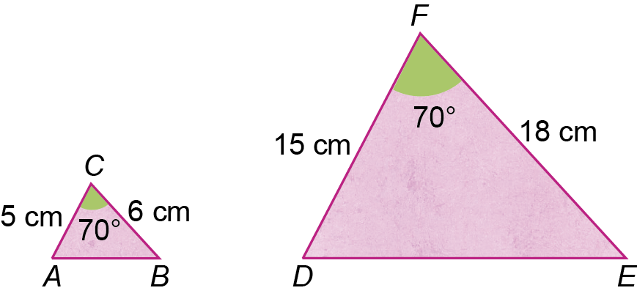
Questão-aula 7
Na figura estão representados os triângulos $\left[ABC\right]$ e $\left[DEF\right]$ .
1
1.1. Justifica que os triângulos são semelhantes.
1.2. Qual é a razão de semelhança na redução?
1.3. Qual é o ângulo do triângulo $\left[DEF\right]$ que corresponde ao ângulo de vértice C do triângulo $\left[ABC\right]$?
1.4. Qual é o lado do triângulo $\left[ABC\right]$ que corresponde ao lado $\left[DE\right]$ do triângulo $\left[DEF\right]$?
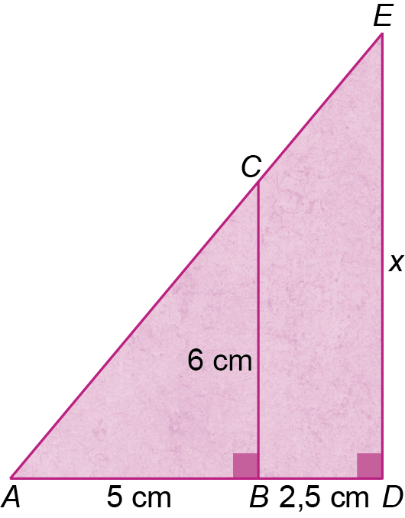
Questão-aula 8
Observa a figura ao lado.
1
1.1. Justifica que os triângulos $\left[ABC\right]$ e $\left[ADE\right]$ são semelhantes.
1.2. Determina $\overline{DE}$ .
1.3. Calcula a área do trapézio [BCED].

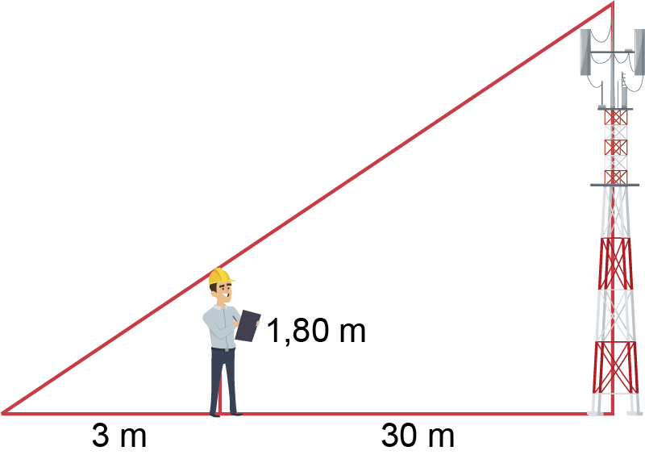
O Sr. Martins para medir a altura de uma antena utilizou os seus conhecimentos
sobre semelhança de triângulos e fez o esquema que se encontra na figura.
2
Determina a altura da antena.
Apresenta o resultado com aproximação às centésimas.

